
Catania 18 MAGGIO 2020
Ill.mo Avv. Giuseppe Conte
Presidente del Consiglio dei Ministri
Palazzo Chigi
ROMA
Onorevole Signor Presidente del Consiglio

Grazie per la bella lettera che ha inviato agli Italiani, oggi, in occasione dell’apertura di tanti negozi, uffici e anche Chiese.
Ci spiace che non è stato possibile aprire anche le scuole, come avremmo desiderato per poterci incontrare con i compagni e salutare i nostri insegnanti che durante la pandemia ci sono stati vicini con la didattica a distanza e ci hanno aiutato, incoraggiato, e sostenuto nell’affrontare un’esperienza inimmaginabile, con la speranza che non si ripeta mai più.
In quest’avventura Lei, Signor Presidente, ci è stato Amico, Lo abbiamo visto tante volte in TV e con i nostri genitori abbiamo seguito le conferenze stampa e le comunicazioni che hanno accompagnato i diversi DPCM, che hanno stravolto la nostra quotidianità.
Lei ci scrive che l’Italia “si sta rimettendo moto e che il Governo è tenuto a dover ridimensionare il disagio, a lenire le ferite degli italiani”.
Grazie per questo impegno, che si auspica possa essere concretizzato nei fatti.
Alcuni di noi, Ragazzi Sindaci, frequentano le scuole paritarie, che, purtroppo sono rimaste esclusi da qualsiasi sostegno da parte dello Stato e i nostri genitori, senza lavoro per 70 giorni, hanno il dovere di pagare la retta, per non fare chiudere la scuola e retribuire gli insegnanti che hanno lavorato.
Adesso che i nostri genitori riprendono le attività lavorative, noi ragazzi restiamo a casa da soli, davanti alla TV, mentre potremmo andare nelle nostre scuole, che hanno ampi cortili e palestre attrezzate e stare con i nostri compagni.
Tutto ciò non potrebbe essere un regalo del Governo e non un ulteriore carico per le nostre famiglie?
Potremmo accogliere anche i ragazzi delle scuole statali che resteranno chiuse fino a settembre e noi abbiamo bisogno di stare insieme, pur rispettando il distanziamento fisico e tutte le precauzioni per evitare il pericolo di contagio.

Caro Presidente, accolga la nostra richiesta e ci venga incontro, così continuiamo a considerarlo nostro Grande Amico .
Il 23 maggio dello scorso anno ci siamo incontrati a Palermo in occasione della Giornata della Legalità, che quest’anno si svolgerà con collegamenti “a distanza”.
Com’è a Lei noto, il Consiglio Comunale dei Ragazzi, progetto didattico di Educazione Civica applicata – consente ai ragazzi di “imparare facendo” la cultura della partecipazione democratica attiva e responsabile, e ricercare il bene comune della scuola considerata “piccola città”.
Noi, ragazzi sindaci, sentiamo il dovere di offrire dei servizi ai nostri compagni, siamo stati eletti per questo, ma abbiamo bisogno di aiuti e di sostegni anche economici.
A novembre il nostro mandato cesserà, ma non vogliamo restare solo “i sindaci del coronavirus” senza aver collaborato per il bene della comunità scolastica, piccola città.
La ringraziamo di cuore per la sua gentile attenzione e speriamo che i nostri desideri si possano realizzare e saremo ben lieti, appena possibile, di venirLa a trovare a Roma.

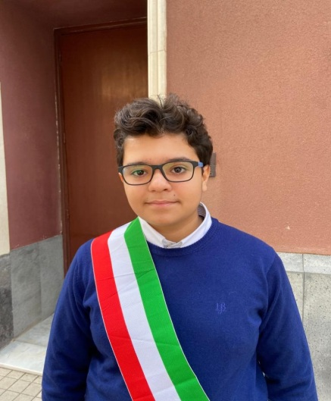 | 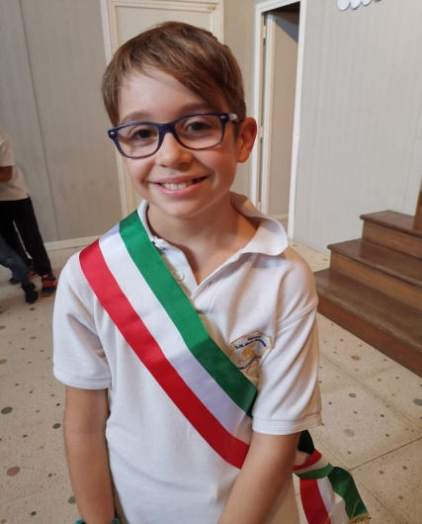

Andrea Gagliano, e Lorenzo Corsaro, ragazzi Sindaci dell’Istituto Maria Ausiliatrice di Catania e dell’Istituto Santa Maria della Mercede di S Agata Li Battiati

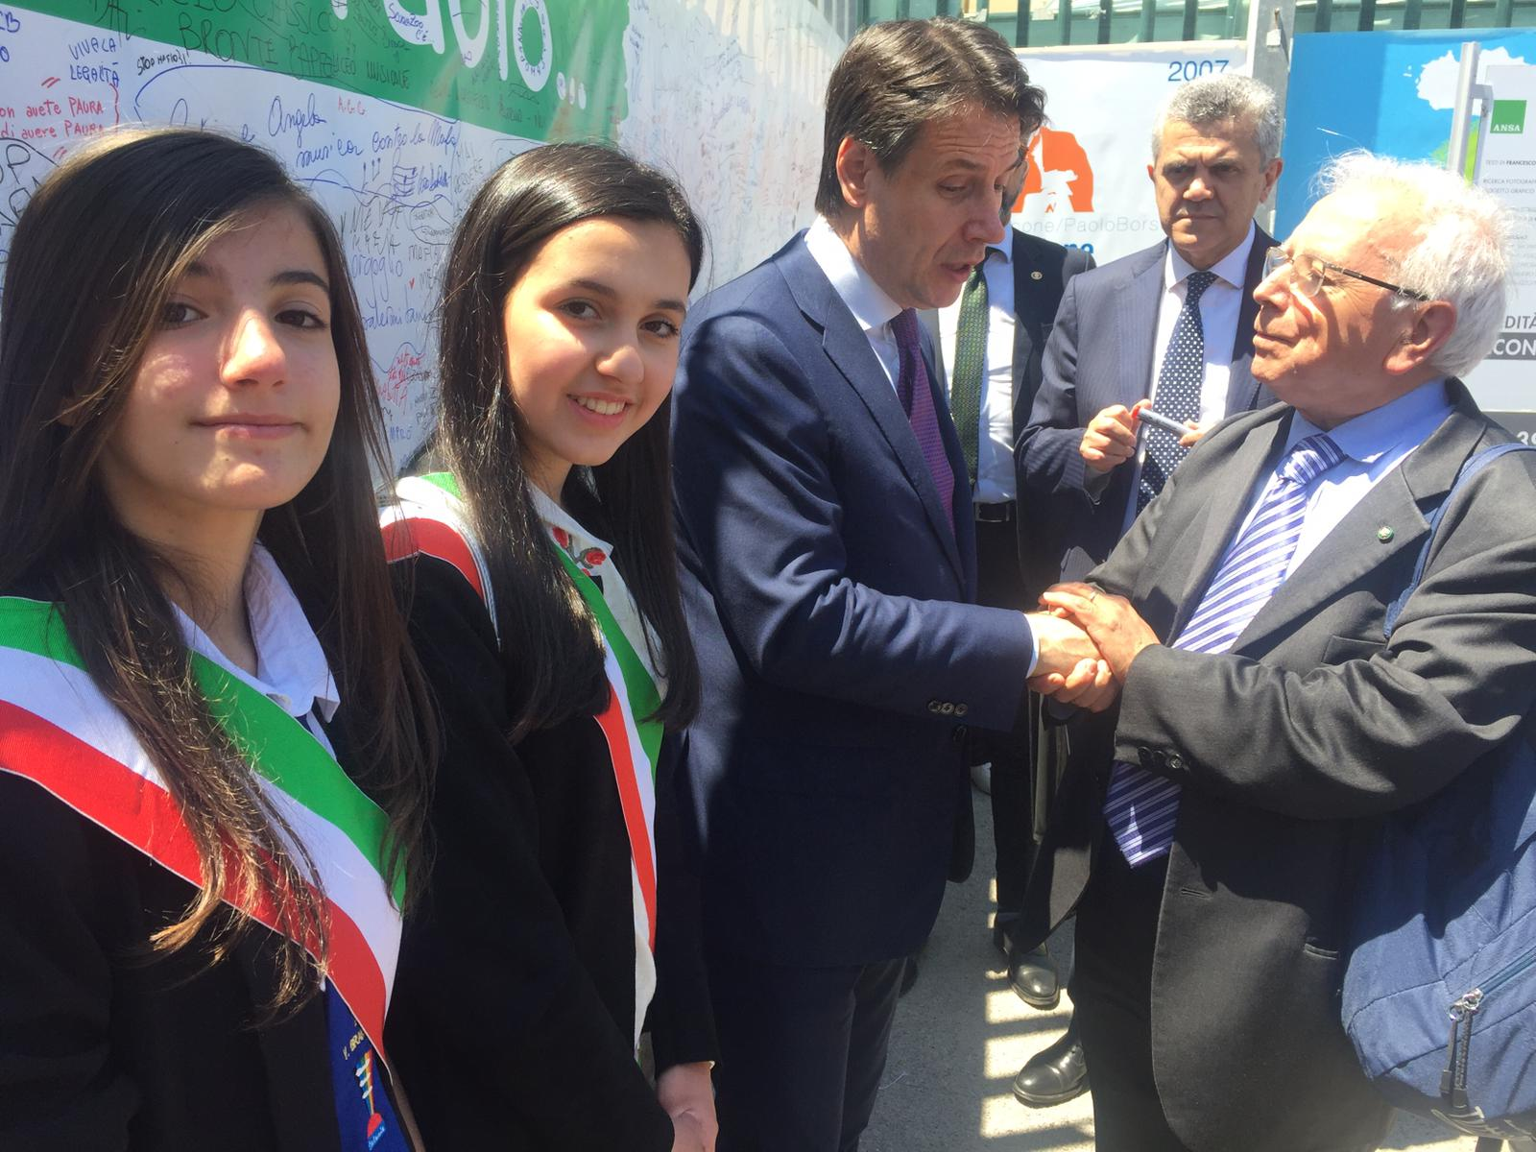

Il Preside Coordinatore
Giuseppe Adernò
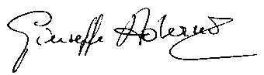

Coordinatore CCR- Preside Giuseppe Adernò
Via Enna, 3/C - 95128 CATANIA Cell. 349 5608663 giuseppe.aderno1@gmail.com - ccr.consiglio.ragazzi@gmail.com

